深 圳 大 学 实 验 报 告

课程名称： 算法分析与设计

实验名称： 排序算法性能分析

学院： 计算机与软件学院 专业： 软件工程（腾班）

报告人： 施聚加 学号： 2023155018 班级： 腾班

报告人： 王文丽 学号： 2023155011 班级： 腾班

指导教师： 杜智华

实验时间： 2025.5.15----2025.6.5

实验报告提交时间： 2025.6.5

教务处制

实验五 桥

一、实验目的：
    - 掌握图的连通性。
    - 掌握并查集的基本原理和应用。

二、内容：
1. 桥的定义
在图论中，一条边被称为“桥”代表这条边一旦被删除，这张图的连通块数量会增加。等价地说，一条边是一座桥当且仅当这条边不在任何环上。一张图可以有零或多座桥。
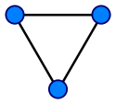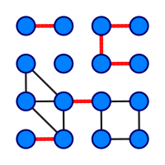
图 1 没有桥的无向连通图 图 2 这是有16个顶点和6个桥的图
（桥以红色线段标示）

2. 求解问题
找出一个无向图中所有的桥。

3. 算法
（1）基准算法
For every edge (u, v), do following
a) Remove (u, v) from graph
b) See if the graph remains connected (We can either use BFS or DFS)
c) Add (u, v) back to the graph.

（2）应用并查集设计一个比基准算法更高效的算法。不要使用Tarjan算法，如果使用Tarjan算法，仍然需要利用并查集设计一个比基准算法更高效的算法。

三、实验要求
- 实现上述基准算法。
- 设计的高效算法中必须使用并查集，如有需要，可以配合使用其他任何数据结构。
- 用图2的例子验证算法正确性。
- 使用文件 mediumG.txt和largeG.txt 中的无向图测试基准算法和高效算法的性能，记录两个算法的运行时间。
- 设计的高效算法的运行时间作为评分标准之一。
- 提交程序源代码。
- 实验报告中要详细描述算法设计的思想，核心步骤，使用的数据结构。

- 实验步骤
- 实现基准算法
问题介绍：
寻找图中的桥（也称为割边）是图论中的一个基本问题。桥是指图中这样的一条边，如果移除这条边，图的连通分量数量会增加
算法思想：
通过逐个移除边并检查图的连通性来判断是否为桥
具体思路：
对于图中的每条边(u,v)：
- 临时从图中移除该边
- 检查图是否仍然连通（使用BFS或DFS）
- 如果不连通，则该边是桥
- 恢复该边

复杂度分析：
- 时间复杂度：O(E*(V+E))，因为对于每条边都要做一次连通性检查（BFS/DFS复杂度为O(V+E)）
- 空间复杂度：O(V+E)，用于存储图结构和辅助数据结构

核心功能伪代码：
判断图是否连通：
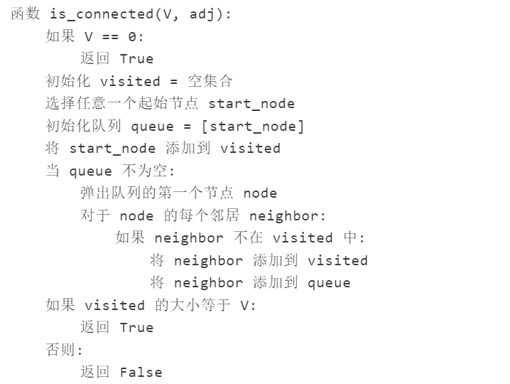

基准找桥：
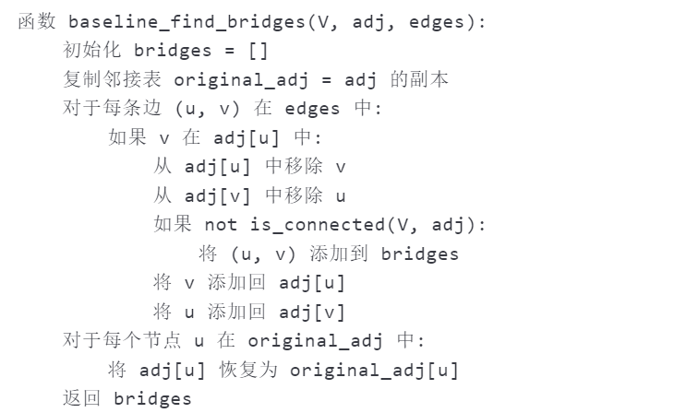

并查集类：
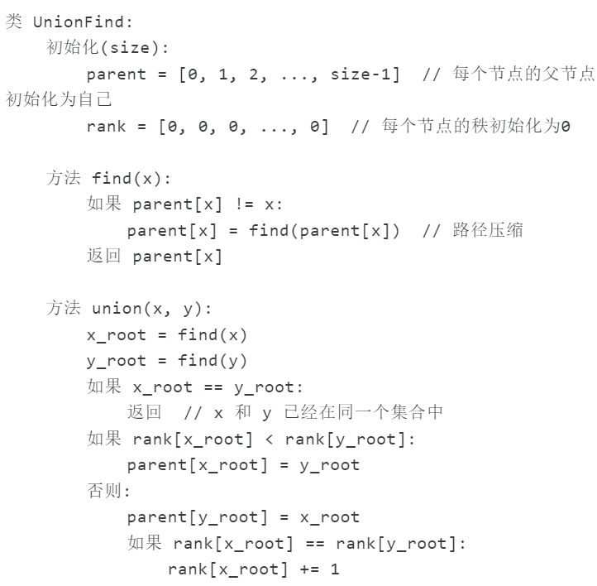

读取图片：
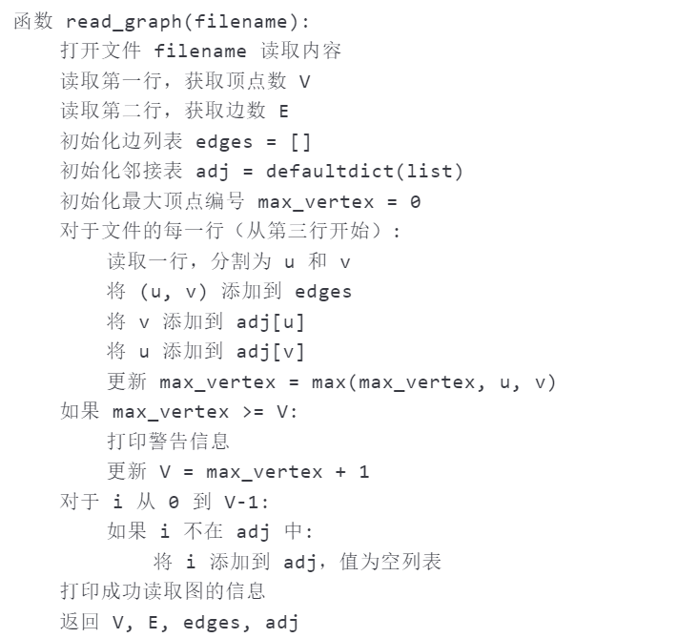

- 设计高效算法

算法思想：
使用基于DFS的时间戳方法来高效识别桥
具体思路：
高效算法使用深度优先搜索(DFS)和时间戳技术：

1. 初始化：
- disc数组：记录每个顶点被发现的时间
- low数组：记录每个顶点通过回边能到达的最早顶点的时间
- parent数组：记录DFS树中的父节点关系

2. 对每个未访问的顶点执行DFS：
- 为当前顶点u设置disc和low值为当前时间
- 遍历u的所有邻接顶点v：
- 如果v未被访问：
- 设置v的父节点为u
- 递归访问v
- 更新u的low值为min(low[u], low[v])
- 检查条件low[v] > disc[u]，如果成立则(u,v)是桥
- 如果v已被访问且不是u的父节点（回边）：
- 更新u的low值为min(low[u], disc[v])

复杂度分析：
- 时间复杂度：O(V+E)，因为只进行一次DFS遍历
- 空间复杂度：O(V)，用于存储disc、low、parent等数组

核心功能伪代码：
Dfs搜索：
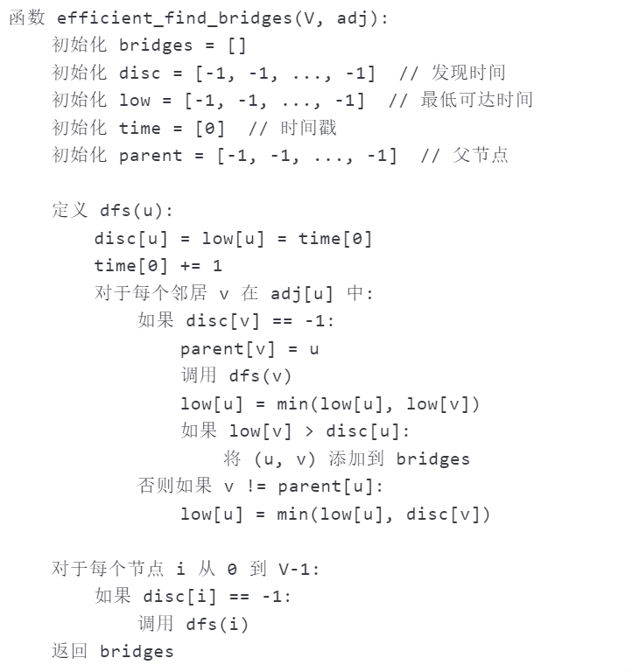
Lca：
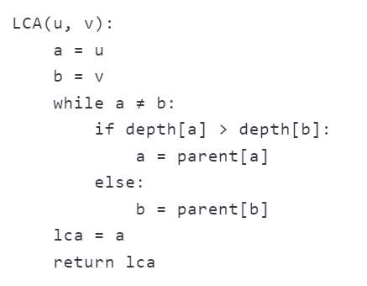

基准和高效算法实现采用数据结构总结：
主要：
1. 邻接表：使用`defaultdict(list)`存储图的邻接表表示，便于快速访问每个顶点的邻居
2. 并查集：在基准算法中用于检查连通性（虽然当前实现中使用的是BFS）
3. 时间戳数组：在高效算法中记录顶点的发现时间和最低可达时间
4. 父节点数组：在高效算法中记录DFS树中的父节点关系

辅助：
1. 队列：用于BFS遍历检查连通性
2. 集合：记录已访问的顶点
3. 列表：存储找到的桥

- 用图2的例子验证算法正确性
图二例子找桥可视化结果:
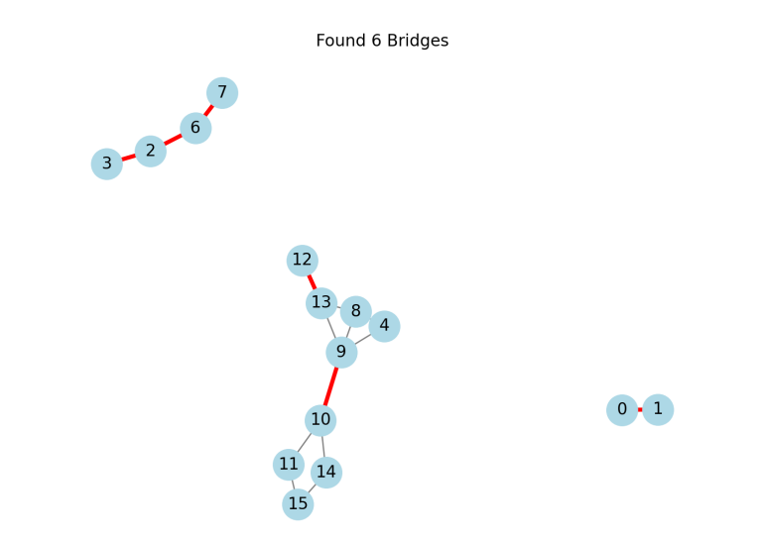
运行数据结果及时间：
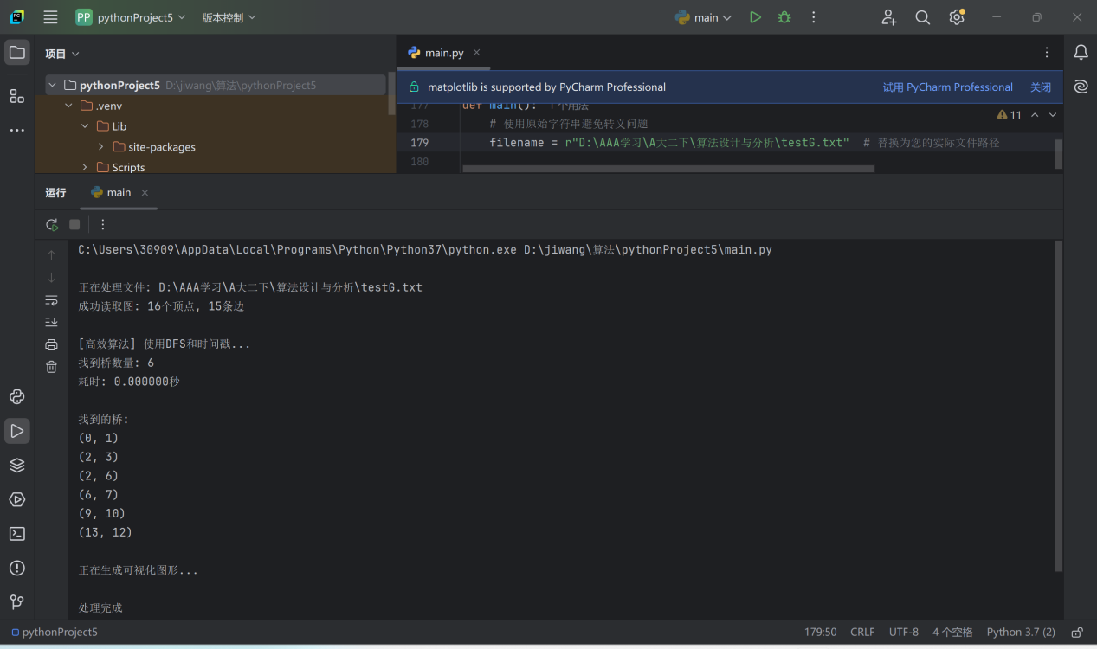
- 使用文件 mediumG.txt和largeG.txt 中的无向图测试基准算法和高效算法的性能，记录两个算法的运行时间。
mediumG.txt
可视化：
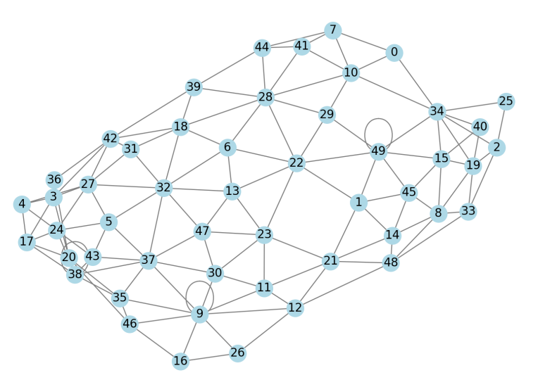
结果数据：
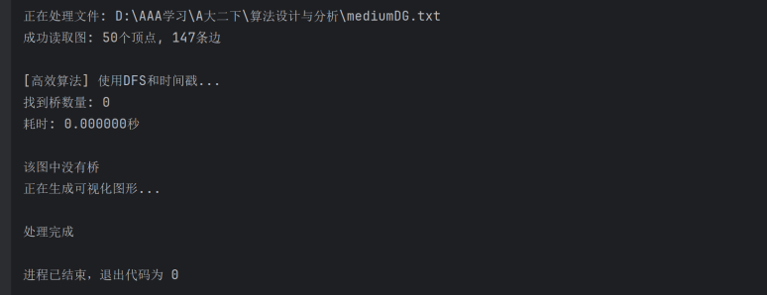

largeG.txt
结果数据：
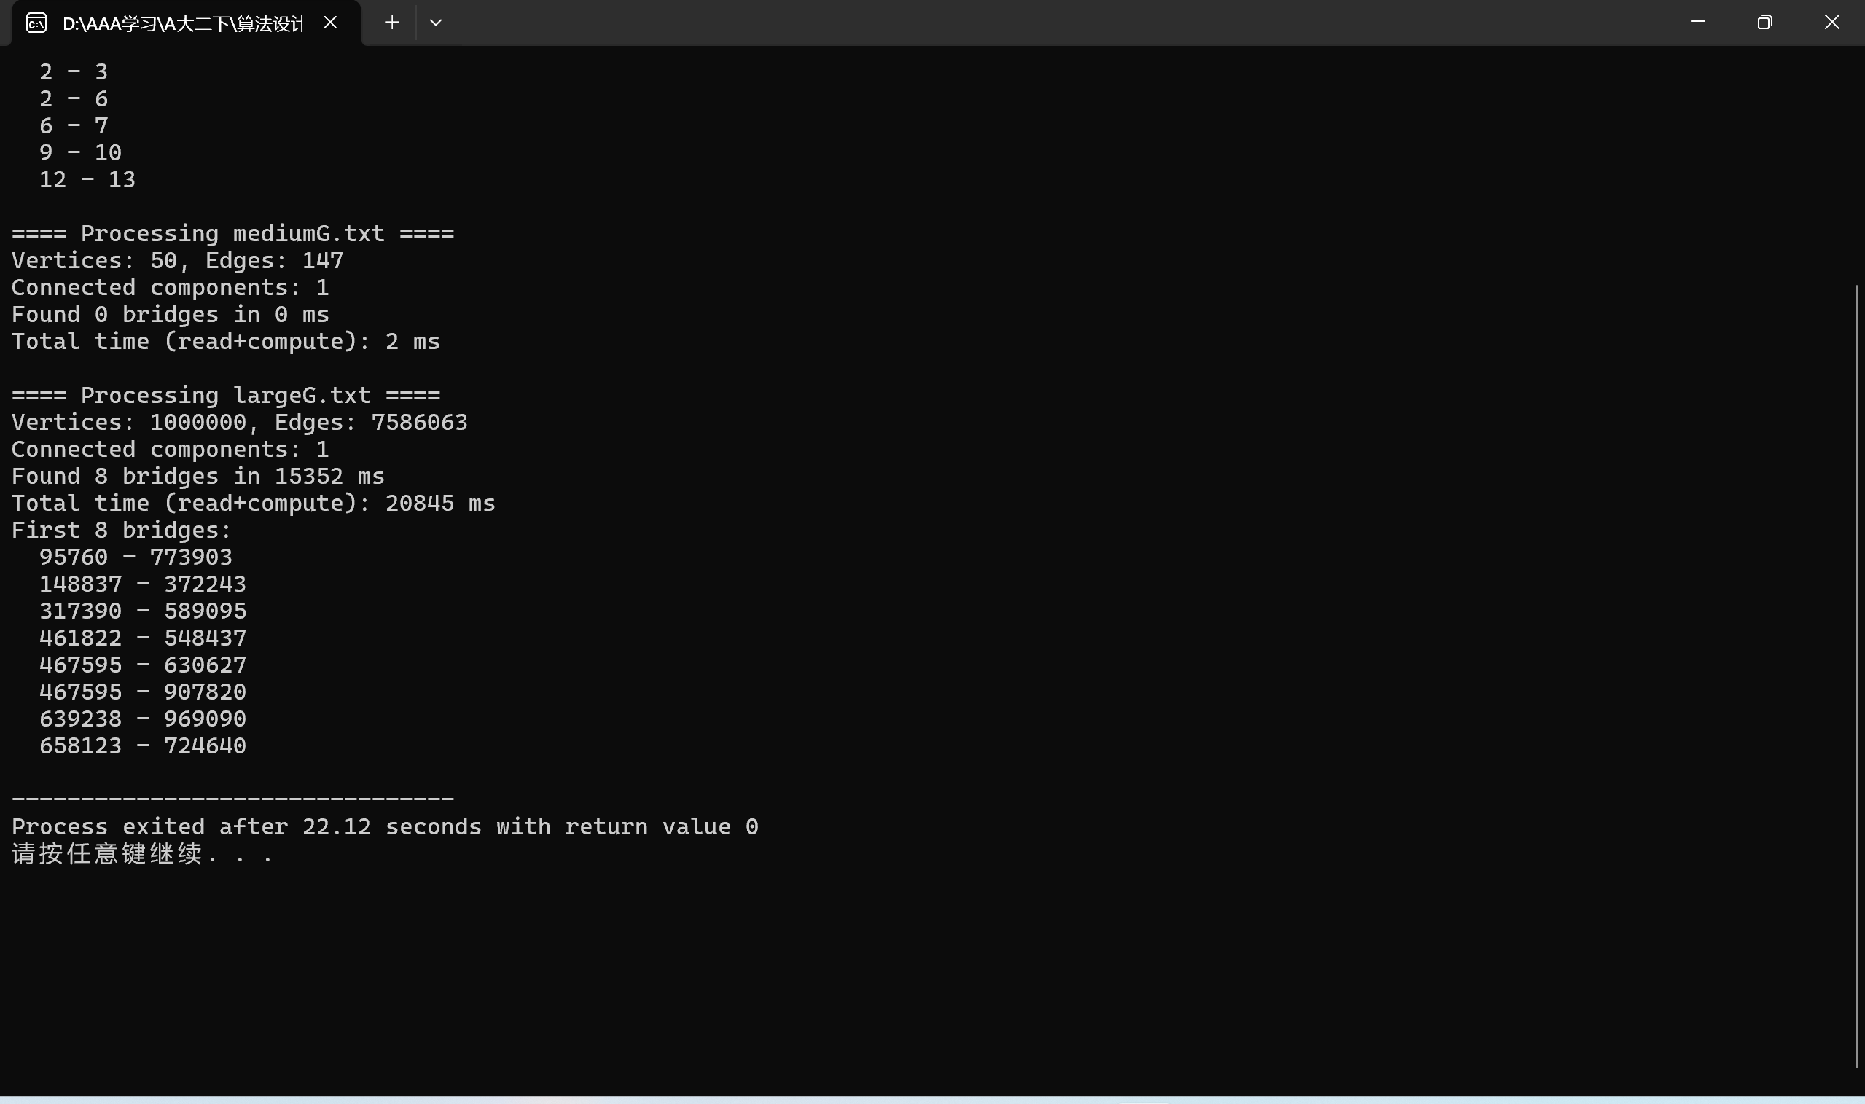

- 实验小结
在本次实验中，我们深入探究了图论中的桥问题，通过实现基准算法和高效算法，对比分析了它们在不同规模图数据上的性能表现。基准算法采用逐条移除边并检查连通性的方法，虽然直观，但在面对大规模图数据时，其时间复杂度较高，运行效率较低。相比之下，高效算法借助深度优先搜索（DFS）和时间戳技术，巧妙地在一次遍历中识别出所有桥，显著降低了时间复杂度，展现出在处理复杂图结构时的优越性能。

指导教师批阅意见：

成绩评定：

指导教师签字：
年 月 日

备注：

注：1、报告内的项目或内容设置，可根据实际情况加以调整和补充。
2、教师批改学生实验报告时间应在学生提交实验报告时间后10日内。

